Foros Internacionales Espiritualidad Indígena y Mundo Occidental

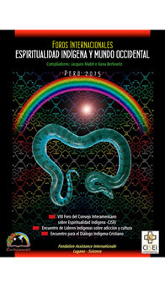
Compiladores: Jacques Mabit e Ilana Berlowitz.
Precio: $ 15.00
Para conocer costos y modalidades de envío por favor contactar:comunicaciones@takiwasi.com
O por Facebook:
Centro Takiwasi
Memorias de los encuentros internacionales desarrollados en Perú en el 2015.
Edición septiembre 2017.

Introducción
Este libro da cuenta de tres espacios de diálogo intercultural que tendieron puentes entre el mundo indígena y el occidental, según la vocación del Centro Takiwasi, institución que los organizó y que ahora publica estas memorias para conmemorar sus 25 años de fundación. Los encuentros, de relieve internacional, reunieron a académicos, científicos, líderes indígenas, guías espirituales y médicos curanderos tradicionales indígenas, en la búsqueda de un diálogo constructivo entre sus respectivos sistemas de conocimientos.

- VIII FORO DEL CONSEJO INTERAMERICANO SOBRE ESPIRITUALIDAD INDÍGENA (CISEI), Tarapoto, Noviembre 2015.
- ENCUENTRO INTERCONTINENTAL DE LÍDERES INDÍGENAS SOBRE ADICCIÓN Y CULTURA, Tarapoto, Noviembre 2015.
- ENCUENTRO PARA EL DIÁLOGO INDÍGENA-CRISTIANO, Huarochiri – Lima, Junio 2015.

